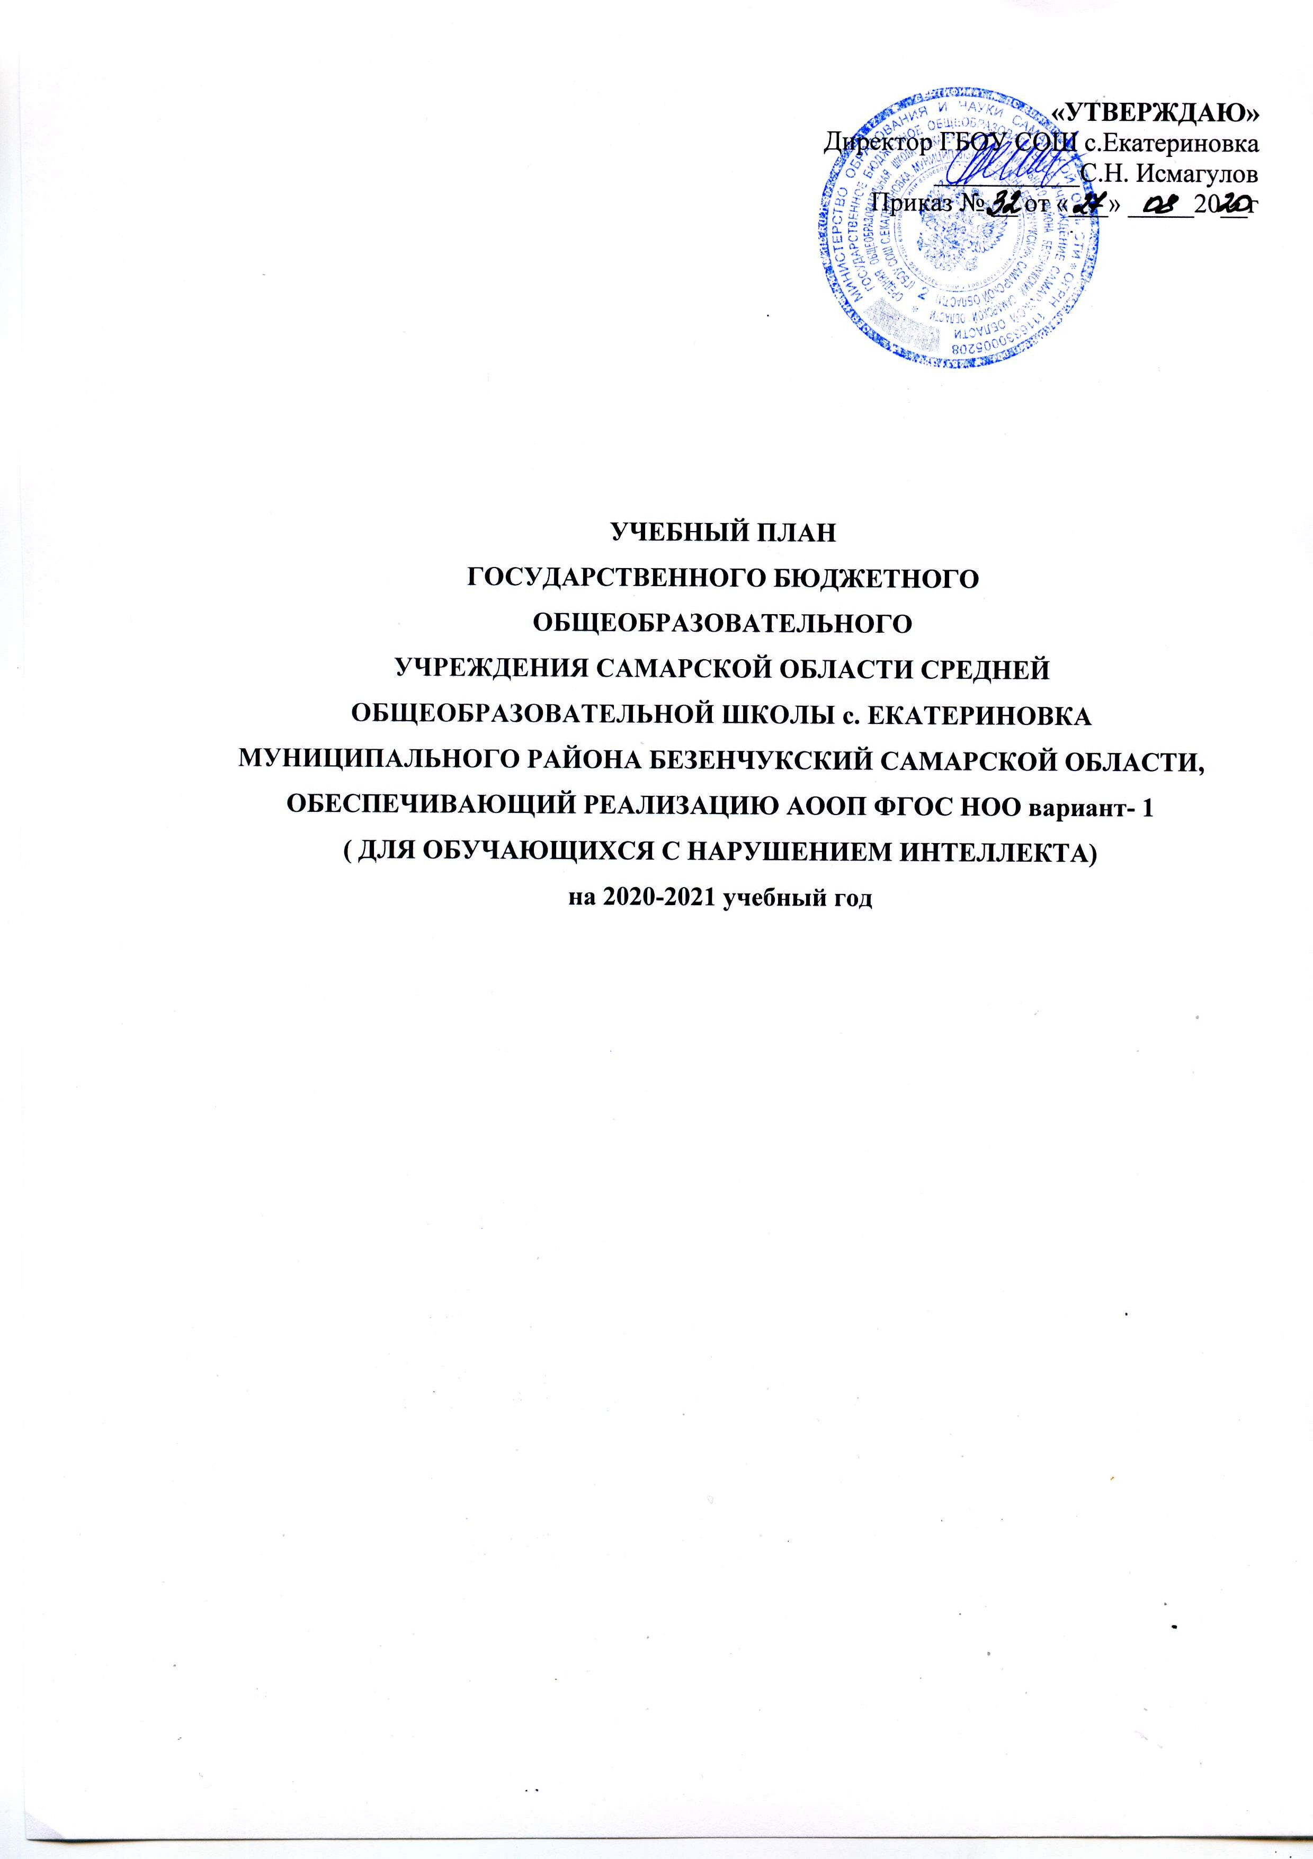

Пояснительная записка к учебному плану для учащихся с нарушениями интеллекта на 2020-2021 учебный год

Учебный план ГБОУ СОШ с. Екатериновка (далее - школа) на 2020-2021 учебный год (далее - учебный план), реализующего ФГОС образования обучающегося с умственной отсталостью (интеллектуальными нарушениями), разработан в соответствии с:
- Федеральным законом от 29.12.2012 N 273-ФЗ (ред. от 23.07.2013) "Об образовании в Российской Федерации"
- Концепцией Федерального государственного образовательного стандарта для обучающихся с ограниченными возможностями здоровья
- Приказом Министерства образования и науки Российской Федерации от 19.12.2014 № 1599 «Об утверждении федерального государственного образовательного стандарта образования обучающихся с умственной отсталостью (интеллектуальными нарушениями)»
- Рекомендациями по осуществлению государственного контроля качества образования детей с ограниченными возможностями здоровья (проект, разработанный в рамках государственного контракта от 07.08.2013 № 07.027.11.0015)
- Проектов адаптированных основных общеобразовательных программ в редакции от 30.03.2015
- Письмом Минобрнауки России от 28.10.2014 г. №. № ВК-2270/07 «О сохранении системы специализированного коррекционного образования»
- Приказом Минздрава России от 30.06.2016г № 436Н « Об утверждении перечня заболеваний, наличие которых дает право на обучение по основным общеобразовательным программам на дому»
- Письмом Минобрнауки России от 19.08.2016г № 07-3517 « Об учебниках для обучающихся с ОВЗ»
- Письмом Минобрнауки России от 11.08.2016 г. №. № ВК-1788/07 « Об организации образования обучающихся с умственной отсталостью (интеллектуальными нарушениями)»
- Приказом Министерства образования и науки Российской Федерации от 10.04.2002г № 29/2065-п « Об утверждении учебных планов специальных( коррекционных)образовательных учреждений для обучающихся, воспитанников с отклонениями в развитии»
- Уставом ГБОУ СОШ с. Екатериновка

Учебный план для учащихся в условиях ФГОС для детей с ОВЗ, реализующего АОП для обучающихся с умственной отсталостью (интеллектуальными нарушениями), фиксирует общий объем нагрузки, максимальный объём аудиторной нагрузки обучающихся, состав и структуру обязательных предметных областей, распределяет учебное время, отводимое на их освоение в 1- 4 классах . Учебный план определяет общие рамки принимаемых решений при разработке содержания образования, требований к его усвоению и организации образовательного процесса, а также выступает в качестве одного из основных механизмов его реализации.
В соответствии с требованиями ФГОС, который устанавливает сроки' освоения АОП обучающимися с умственной отсталостью (интеллектуальными нарушениями) в течение 9-13 лет, недельный учебные планы представлены во 2 варианте 1-4 классы (4 лет) . Выбор варианта срока обучения школа осуществила с учетом: особенностей психофизического развития обучающихся, сформированной у него готовности к школьному обучению и имеющихся особых образовательных потребностей; наличия комплекса условий для реализации АООП (кадровые, финансовые и материально-технические).
На каждом этапе обучения в учебном плане представлены шесть предметных областей и коррекционно-развивающая область. Содержание всех учебных предметов, входящих в состав каждой предметной области, имеет ярко выраженную коррекционно-развивающую направленность, заключающуюся в учете особых образовательных потребностей этой категории обучающихся. Кроме этого, с целью коррекции недостатков психического и физического развития обучающихся в структуру учебного плана входит и коррекционно-развивающая область.
Обязательная часть учебного плана определяет состав учебных предметов обязательных предметных областей и учебное время, отводимое на их изучение в течение первого года обучения.
Обязательная часть учебного плана отражает содержание образования, которое обеспечивает достижение важнейших целей современного образования обучающихся с умственной отсталостью (интеллектуальными нарушениями):
- формирование жизненных компетенций, обеспечивающих овладение системой социальных отношений и социальное развитие обучающегося, а также его интеграцию в социальное окружение;
формирование основ духовно-нравственного развития обучающихся, приобщение их к общекультурным, национальным и этнокультурным ценностям;
формирование здорового образа жизни, элементарных правил поведения в экстремальных ситуациях.
В федеральную (инвариантную) часть включены образовательные области: «Язык и речевая практика», «Математика», «Искусство», «Физическая культура», «Технология» и соответствующие им учебные предметы. Содержание учебных предметов приспособлено к возможностям умственно отсталых обучающихся.
Аналогичный принцип действует между предметами из области: технология, искусство, естествознание, что позволяет практически осуществлять системную, комплексную работу по развитию умственно отсталого обучающегося средствами образования с учетом его возрастной динамики.
Краткая характеристика содержания предметов
На каждом этапе обучения в учебном плане представлены семь предметных областей, коррекционно-развивающая область и внеурочная деятельность. Содержание всех учебных предметов, входящих в состав каждой предметной области, имеет ярко выраженную коррекционно - развивающую направленность, заключающуюся в учете особых образовательных потребностей этой категории обучающихся. Кроме этого, с целью коррекции недостатков психического и физического развития обучающихся в структуру учебного плана входит и коррекционно - развивающая область.
Учебный план состоит из двух частей — обязательной части и части, формируемой участниками образовательных отношений.
Обязательная часть учебного плана определяет состав учебных предметов обязательных предметных областей, которые должны быть реализованы во всех имеющих государственную аккредитацию образовательных организациях, реализующих АООП, и учебное время, отводимое на их изучение по классам (годам) обучения.
Обязательная часть учебного плана отражает содержание образования, которое обеспечивает достижение важнейших целей современного образования обучающихся с умственной отсталостью (интеллектуальными нарушениями):
формирование жизненных компетенций, обеспечивающих овладение системой социальных отношений и социальное развитие обучающегося, а также его интеграцию в социальное окружение;
формирование основ духовно-нравственного развития обучающихся, приобщение их к общекультурным, национальным и этнокультурным ценностям;
формирование здорового образа жизни, элементарных правил поведения в экстремальных ситуациях.
Обязательная часть учебного плана представлена следующими образовательными областями и предметами:
• Образовательная область «Язык и речевая практика» на начальной ступени представлена предметами: «Русский язык», «Чтение» и «Речевая практика». Основные задачи реализации содержания: Овладение грамотой, основными речевыми формами и правилами их применения. Развитие устной и письменной коммуникации, способности к осмысленному чтению и письму. Овладение способностью пользоваться устной и письменной речью для решения соответствующих возрасту житейских задач. Развитие способности к словесному самовыражению на уровне, соответствующем возрасту и развитию ребѐнка.
• Образовательная область «Математика». Предмет «Математика». Основные задачи реализации содержания: Овладение началами математики (понятием числа, вычислениями, решением арифметических задач и др.). Овладение способностью пользоваться математическими знаниями при решении соответствующих возрасту житейских задач (ориентироваться и использовать меры измерения пространства, времени, температуры и др. в различных видах практической деятельности). Развитие способности использовать некоторые математические знания в жизни.
• Образовательная область «Естествознание». Предмет «Мир природы и человека». Основные задачи реализации содержания: Овладение представлениями об окружающем мире и основными знаниями о живой и неживой природе. Развитие способности к использованию знаний о живой и неживой природе и сформированные представления о мире для осмысленной и самостоятельной организации безопасной жизни в конкретных природных и климатических условиях. Развитие активности, любознательности и разумной предприимчивости во взаимодействии с миром живой и неживой природы.
• Образовательная область «Искусство» реализуется предметами «Изобразительное искусство», «Музыка». Основные задачи реализации содержания: Накопление первоначальных впечатлений от разных видов искусств (музыка, живопись, художественная литература, театр, кино и др.) и получение доступного опыта художественного творчества. Освоение культурной среды, дающей ребѐнку впечатления от искусства, формирование стремления и привычки к посещению музеев, театров, концертов и др. Развитие опыта восприятия и способности получать удовольствие от произведений разных видов искусств, выделение собственных предпочтений в восприятии искусства. Формирование простейших эстетических ориентиров (красиво и некрасиво) в практической жизни ребѐнка и их использование в организации обыденной жизни и праздника. Развитие опыта самовыражения в разных видах искусства.
• Образовательный область «Физическая культура» представлена предметом «Физическая культура». Основные задачи реализации содержания: Овладение ребѐнком основными представлениями о собственном теле, возможностях и ограничениях его физических функций. Овладение умениями поддерживать образ жизни, соответствующий возрасту, потребностям и ограничениям здоровья, поддерживать режим дня с необходимыми оздоровительными процедурами. Овладение умениями включаться в занятия на свежем воздухе, адекватно дозировать физическую нагрузку, соблюдать необходимый индивидуальный режим питания и сна. Формирование умения следить за своим физическим состоянием, величиной физических нагрузок. Развитие основных физических качеств. Формирование установки на сохранение и укрепление здоровья, навыков здорового и безопасного образа жизни. В связи с психофизическими особенностями обучающихся образовательная область «Физическая культура» (3 часа) разделена на два предмета «Физическая культура» (2 час) и «Лечебная физкультура» (1 час) с целью коррекции физических отклонений в здоровье обучающихся средствами лечебной физической культуры, развитие двигательных способностей учащихся.
• Образовательная область «Технология» представлена предметом «Ручной труд». Основные задачи реализации содержания: Овладение основами трудовой деятельности, необходимой в разных жизненных сферах, овладение технологиями, необходимыми для полноценной коммуникации, социального и трудового взаимодействия. Овладение трудовыми умениями, необходимыми в разных жизненных сферах, овладение умением адекватно применять доступные технологии и освоенные трудовые навыки для полноценной коммуникации, социального и трудового взаимодействия. Формирование положительного опыта и установки на активное использование освоенных технологий и навыков для своего жизнеобеспечения, социального развития и помощи близким.
Часть базисного учебного плана, формируемая участниками образовательных отношений, обеспечивает реализацию особых (специфических) образовательных потребностей, характерных для данной группы обучающихся, а также индивидуальных потребностей каждого обучающегося. Таким образом, часть учебного плана, формируемая участниками образовательных отношений, предусматривает увеличение на один час учебных часов, отводимых на изучение отдельных учебных предметов обязательной части, по одному часу: 1. «Русский язык» образовательной области «Язык и речевая практика» для наиболее полного овладения обучающимися доступными средствами устной и письменной коммуникации для решения практикоориентированных задач.
2. «Чтение» образовательной области «Язык и речевая практика» для наиболее полного овладения обучающимися доступными средствами устной и письменной коммуникации и социальной адаптации.
3. «Математика» образовательной области «Математика» для формирования доступных умственно обучающимся с умственной отсталостью (интеллектуальными нарушениями) математических знаний и умений, необходимых для решения учебно-познавательных, учебнопрактических задач.
3. Внеурочная деятельность. Коррекционно - развивающие занятия начального общего образования для обучающихся умственной отсталости (интеллектуальными нарушениями) 1-4 классов
Занятия коррекционно-адаптационной области выбираются, исходя из индивидуальных особенностей детей. Они являются обязательными для обучающихся. Эти занятия проводятся педагогами во вторую половину дня вне сетки учебных занятий 30-минутного и более перерыва по отдельному расписанию.
Приоритетными направлениями коррекционно-развивающей работы являются:
- укрепление и охрана здоровья, физическое развития детей и подростков;
- формирование и развитие продуктивных видов деятельности, социального поведения, коммуникативных умений, простейших гигиенических навыков;
- включение обучающихся в домашний, хозяйственный, прикладной труд;
- расширение социальных контактов с целью формирования навыков социального общежития, адекватного поведения, знаний о себе, о других людях, о микросоциальном окружении;
- формирование на доступном уровне простейших навыков счета, чтения, письма, знаний о природе и об окружающем мире, основ безопасной жизнедеятельности.
Для детей с умственной отсталостью не может быть единого образовательного стандарта, так как возможности в развитии, коррекции и адаптации каждого ребенка строго индивидуальны. Речь может идти о системе коррекционной работы с данным г обучающимся, направленной на личностное развитие обучающегося, его потенциальных возможностей и способностей.
Коррекционно-развивающие занятия строятся на основе предметно-практической деятельности детей, осуществляются учителем через систему специальных упражнений и адаптационно-компенсаторных технологий, включают большое количество игровых и занимательных моментов.
Учебный план рассчитан на 5-ти дневную рабочую неделю. Продолжительность учебного года составляет 34 учебные недели 2-4 класс. Уроки (занятия) с детьми данной категории делятся на две части: первая – образовательная, вторая – игровая. Длительность и соотношение частей определяется из реальных возможностей нервно-психического здоровья детей. Рекомендуемое соотношение:
1 класс - 25 минут обучение, 15-20 минут игра
4 класс – 25 минут обучение, 15-20 минут игра;

Предметные области | Классы  Учебные предметы | Количество часов в неделю
 |  | I | II | III | IV
Обязательная часть
1. Язык и речевая практика | 1.1.Русский язык  1.2.Чтение  1.3.Речевая практика | 3  3  2 | 3  4  2 | 3  4  2 | 3  4  2
2. Математика | 2.1.Математика | 3 | 4 | 4 | 4
3. Естествознание | 3.1.Мир природы и человека | 2 | 1 | 1 | 1
4. Искусство | 4.1. Музыка  4.2. Изобразительное искусство | 2  1 | 1  1 | 1  1 | 1  1
5. Физическая культура | 5.1. Физическая культура | 3 | 3 | 3 | 3
6. Технологии | 6.1. Ручной труд | 2 | 1 | 1 | 1
Итого |  | 21 | 20 | 20 | 20
Часть, формируемая участниками образовательных отношений |  | - | 3 | 3 | 3
Максимально допустимая годовая нагрузка (при 5-дневной учебной неделе) |  | 21 | 23 | 23 | 23
Внеурочная деятельность |  | 10 | 10 | 10 | 10
Коррекционно-развивающая область |  | 5 | 5 | 5 | 5
Другие направления внеурочной деятельности |  | 5 | 5 | 5 | 5
Всего к финансированию |  | 31 | 33 | 33 | 33

